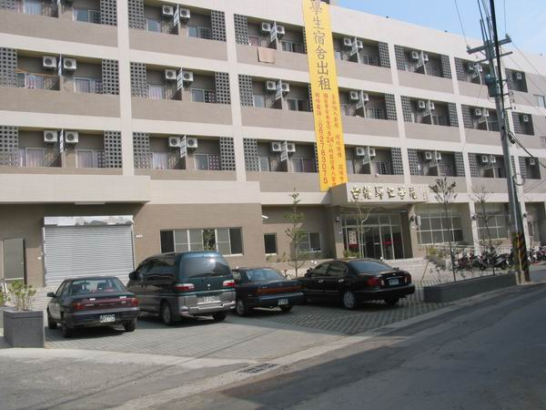
１、地點：台南縣歸仁鄉中正南路三段96巷56號。
２、規模、格局及設施：單人套房：4.5坪200間。共200間，住宿管理採分棟分層刷卡管制，預定4至5樓住女生及1至2樓住男生，如男女生須同一樓層時則採分區方式，公共出入口有監視錄影，1樓於管理中心設宿舍管理服務人員，各樓層交誼廳看電視、會客；套房設電話分機（自動總機供外線轉入）、共同天線插座、區域網路插座、分離式冷氣等。
３、服務洽詢專線：本宿舍由本公司自行經營，24小時專人管理，可隨時電洽 06-2783075 或傳真 06-2783809 台糖公司歸仁學苑江啟煌經理或值班人員，登記姓名、電話等連絡資料，以方便到時連繫。

4、僅有單人房提供短期出租，價格NT450元/1人。

台糖歸仁學苑網址：
http://www.taisugar.com.tw/etaipei2/TaiSugar/index.jsp?categid=327&recordid=224

